MILEdy calderon

PARRAFO 2 La casa de la pradera era muy bonita y etc etc etc La casa de la pradera era muy bonita y etc etc etc La casa de la pradera era muy bonita y etc etc etc La casa de la pradera era muy bonita y etc etc etc La casa de la pradera era muy bonita y etc etc etc La casa de la pradera era muy bonita y etc etc etc La casa de la pradera era muy bonita

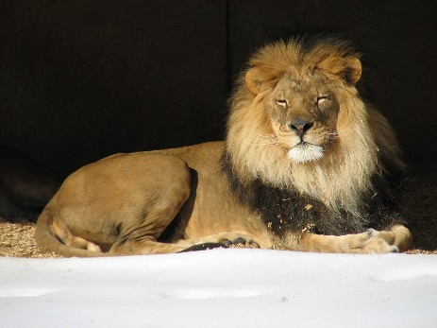

PARRAFO1 y etc etc etc La casa de la pradera era muy bonita y etc etc etc La casa de la pradera era muy bonita y etc etc etc La casa de la pradera era muy bonita y etc etc etc

PÁRRAFO3 La casa de la pradera era muy bonita y etc etc etc La casa de la pradera era muy bonita y etc etc etc La casa de la pradera era muy bonita y etc etc etc La casa de la pradera era muy bonita y etc etc etc La casa de la pradera

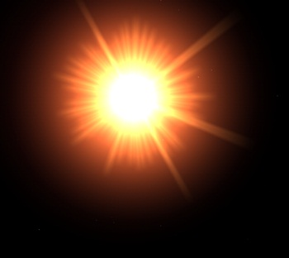

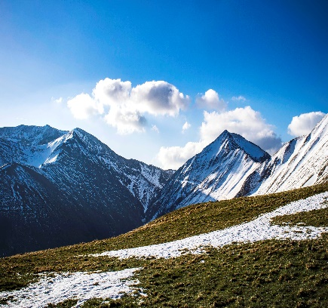

PÁRRAFO 4 La casa de la pradera era muy bonita y etc etc etc La casa de la pradera era muy bonita y etc etc etc La casa de la pradera era muy bonita y etc etc etc La casa de la pradera era muy bonita y etc etc etc

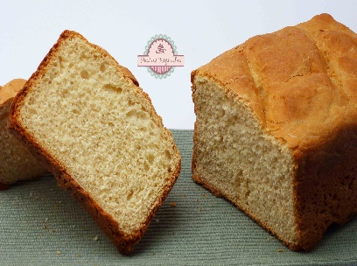

[Esta foto](https://postresoriginales.com/pan-campesino/) de Autor desconocido está bajo licencia [CC BY-NC-ND](https://creativecommons.org/licenses/by-nc-nd/3.0/)

PÁRRAFO 5 La casa de la pradera era muy bonita y etc etc etc La casa de la pradera era muy bonita y etc etc etc La casa de la pradera era muy bonita y etc etc etc La casa de la pradera era muy bonita y etc etc etc La casa de la pradera era muy bonita y etc